## 1、failover，false 不允许随机，如果能够连上61616 则用它，连不上再用61617

|  |
| --- |
| String linuxIp = "myLinuxQj";  ConnectionFactory cf = **new** ActiveMQConnectionFactory(  "failover:(tcp://"+linuxIp+":61616,tcp://"+linuxIp+":61617)?randomize=false");  //randomize false 不允许随机，如果能够连上61616 则用它，连不上在用61617 |

# 1、两个都有开启服务

## 2、测试，两个61616和61617都能用，运行生产者，观察localhost浏览器，61616中成功

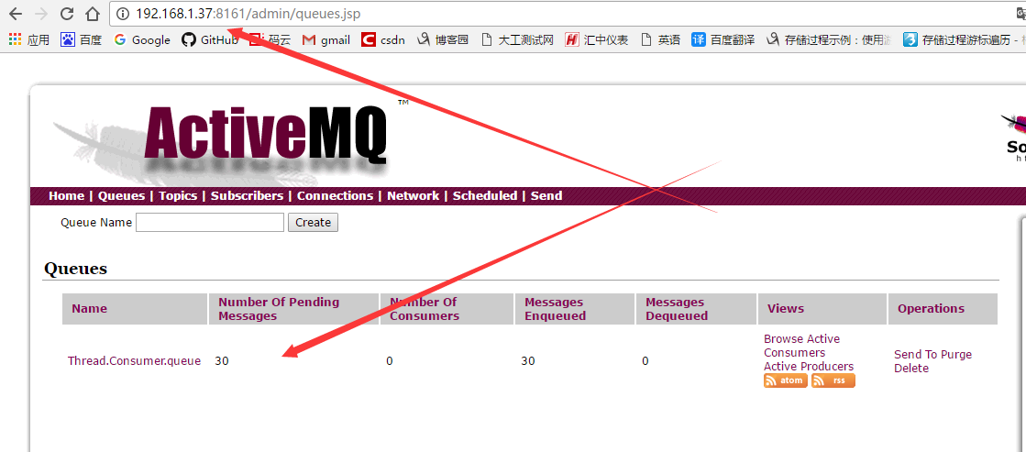

# 2、一个开启，一个关闭

## 1、测试如果61616服务没有开启，观察浏览器61616和61617

### 1、控制台 61617

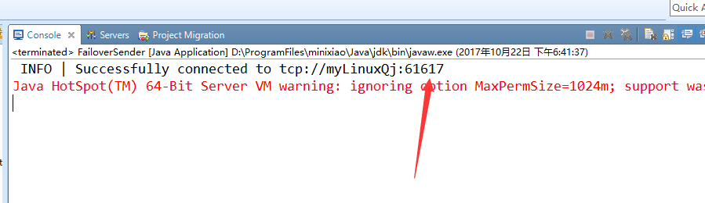

## 2、启动61616服务器，观察localhost 61616，没有信息

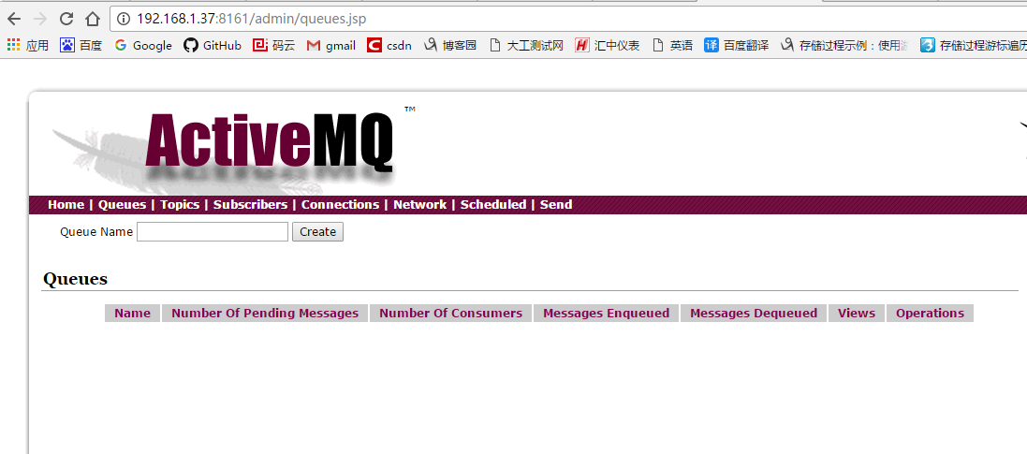

## 3、观察myBrokerName，有数据

